
المملكة العربية السعودية
وزارة التعليم
ادارة التعليم بجدة
مدرسة الطفولة المبكرة بابتدائية الابيار
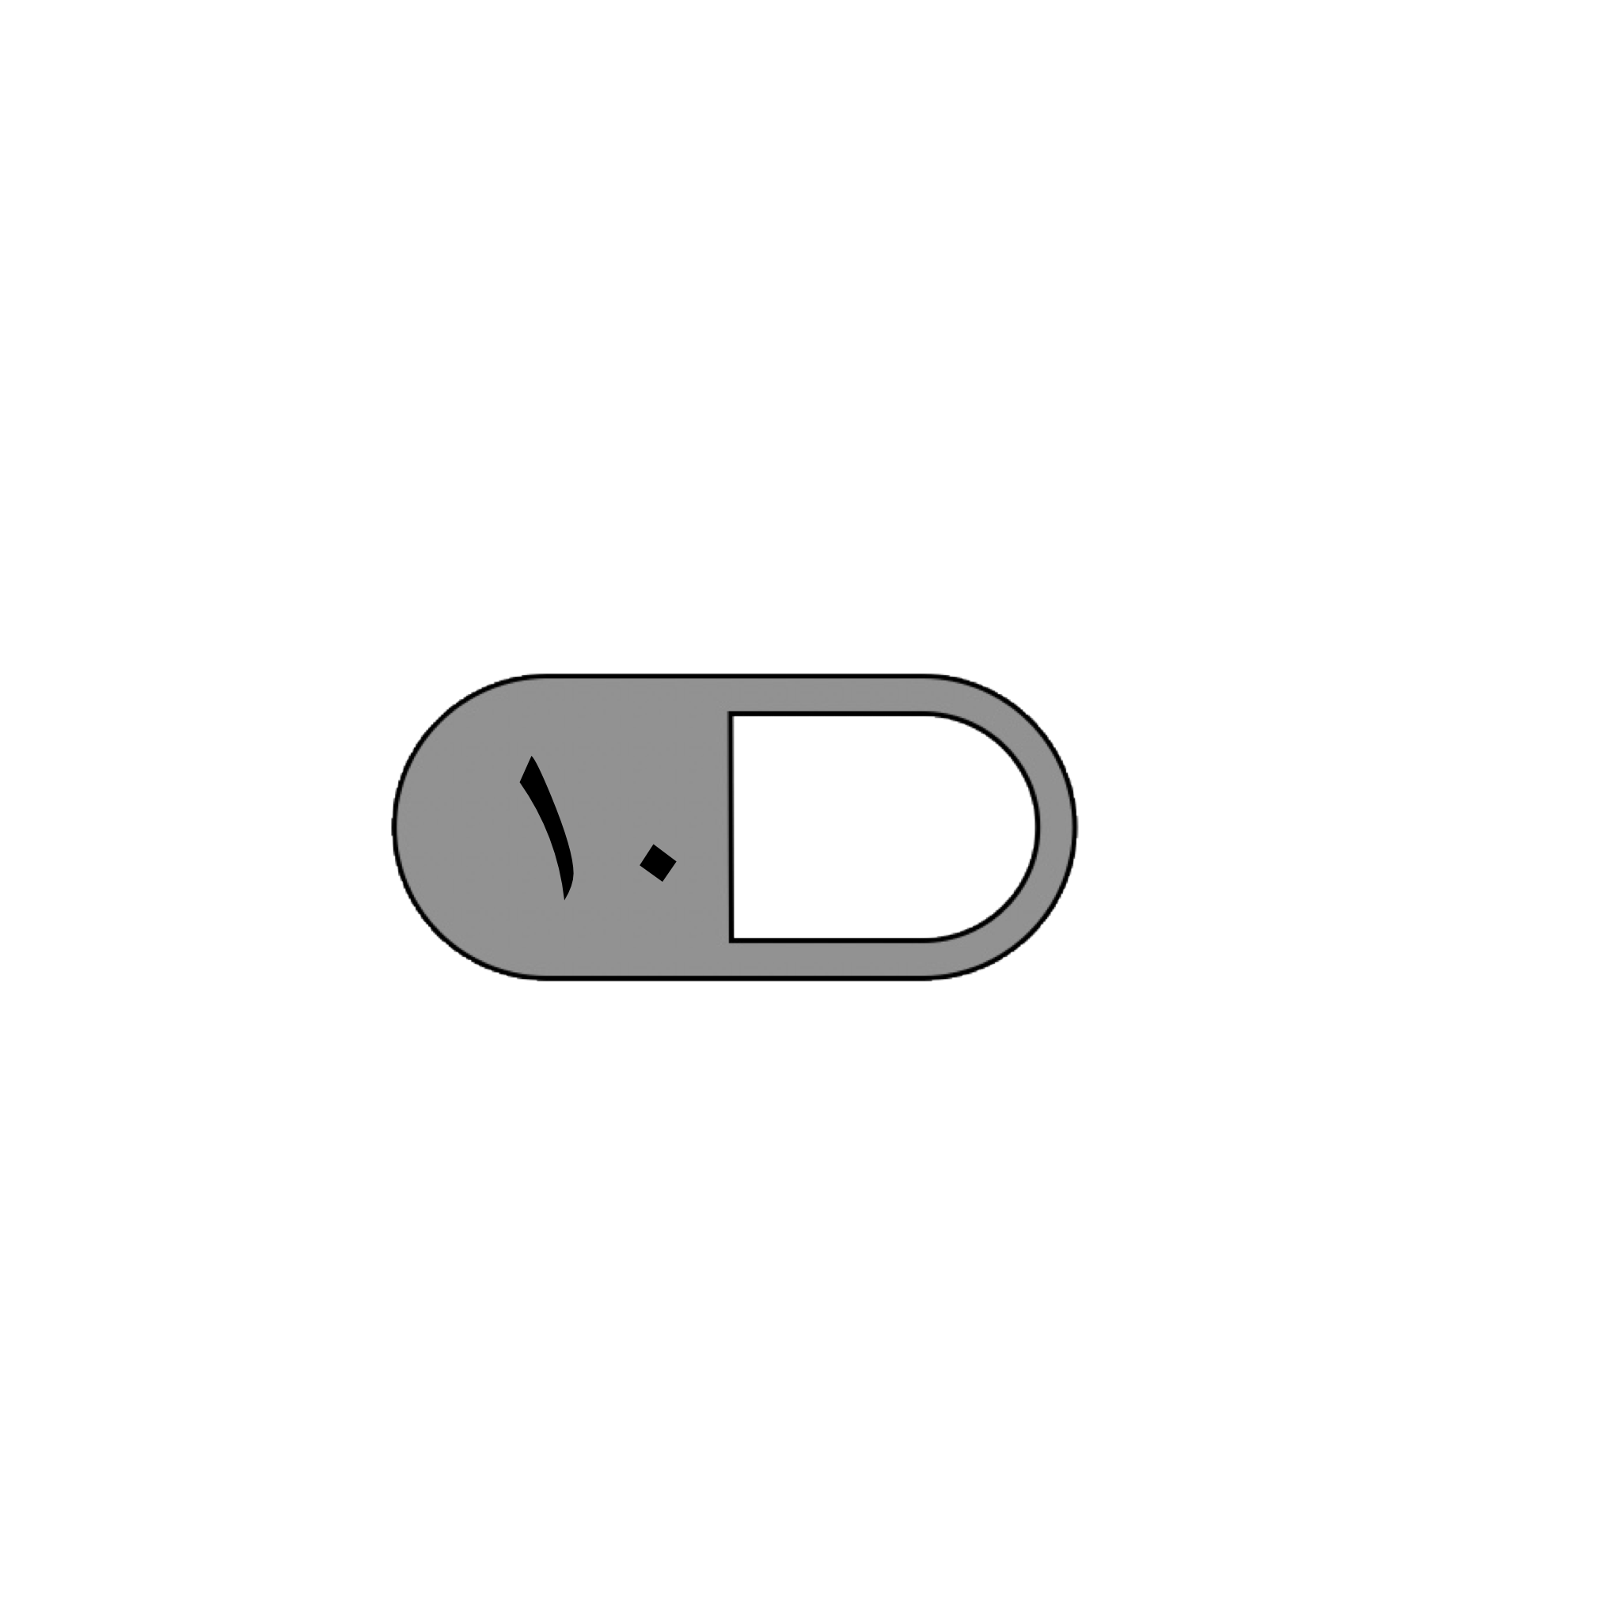
اختبار محاكي للاختبارات الوطنية (نافس) لمادة الرياضيات للصف الثالث الابتدائي
اختر الإجابة الصحيحة فيما يلي:
- لكي أتحقق من عملية الجمع استخدم
أ | الجمع | ب | الطرح | ج | الضرب | د | القسمة
- 4+4+4 أي من العمليات تمثلها؟
أ | 3×2 | ب | 4×1 | ج | 2×7 | د | 4×3
- 2 ×3 =
أ | 6 | ب | 3 | ج | 24 | د | 128
- اذكر عدد الأضلاع والزوايا في الدائرة.
أ | 4 | ب | 2 | ج | 1 | د | 0
- حدد الشكل المختلف من بين الأشكال التي امامك.
أ |  | ب |  | ج |  | د

معلمة المادة :نهاد الحجاجي
مديرة المدرسة : نقوا المولد
مع تمنياتنا بالتوفيق الدائم لكم أبنائي الطلاب. معلم المادة: حسن القرني

